Pentru simularea atacului cu apărare adaptivă am creat 2 utilizatori și i-am salvat în tabela users care conține coloanele username și hash-ul parolei în format hexazecimal.
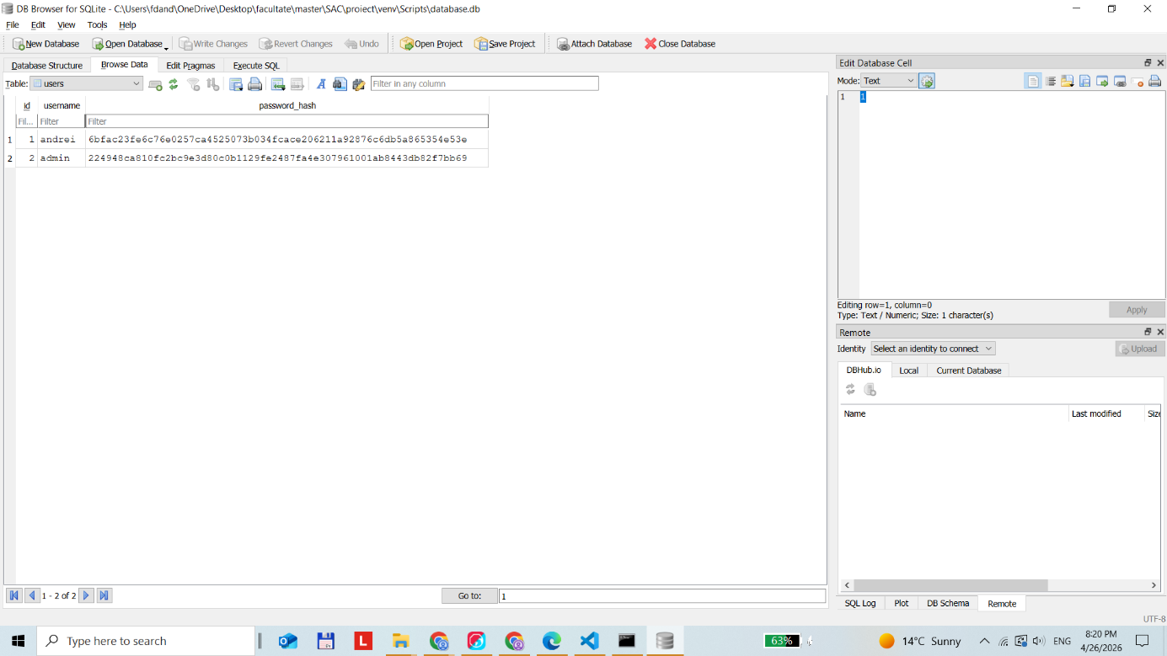
Am simulat 2 atacuri diferite:
- Brute-force clasic pentru utilizatorul admin
- Brute-force cu parole compromise pentru utilizatorul andrei

admin are parola “mic” care poate fi detectată rapid prin atacul brute-force clasic în care se încearcă toate variantele posibile. În cazul dat se utilizează doar caractere din alfabetul englez, fără majuscule => spațiu de căutare = 26. Din moment ce parola are 3 caractere se vor încerca maxim 26 + 676 + 17576 = 18278 de variante în cel mai rău caz.
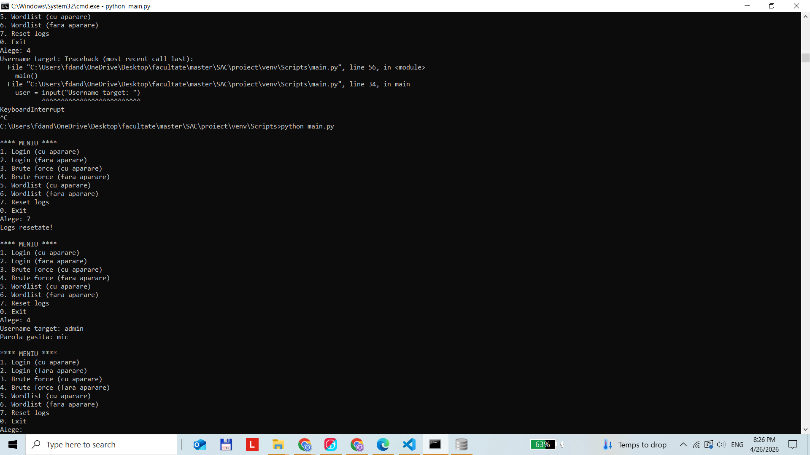
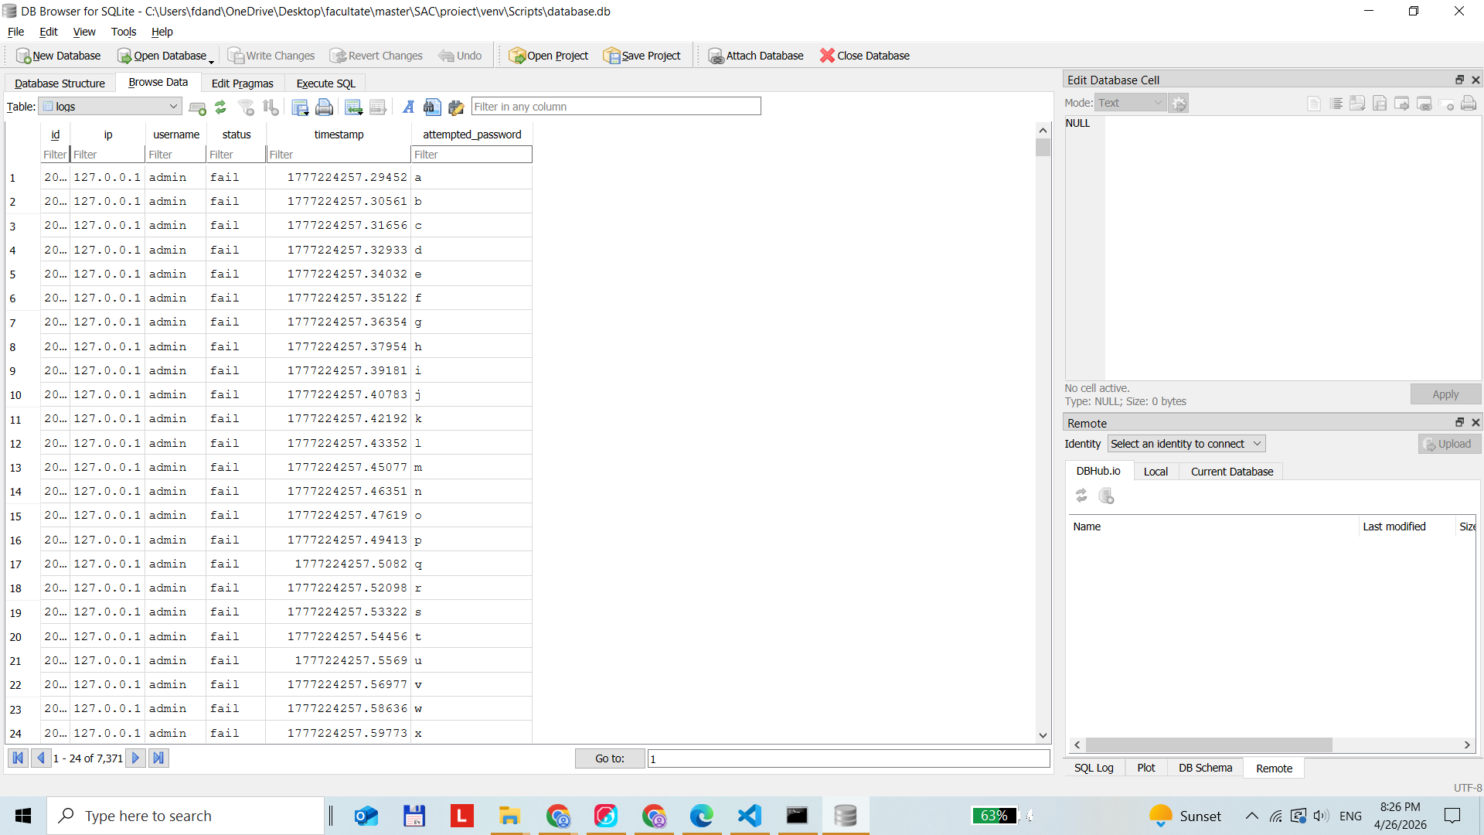
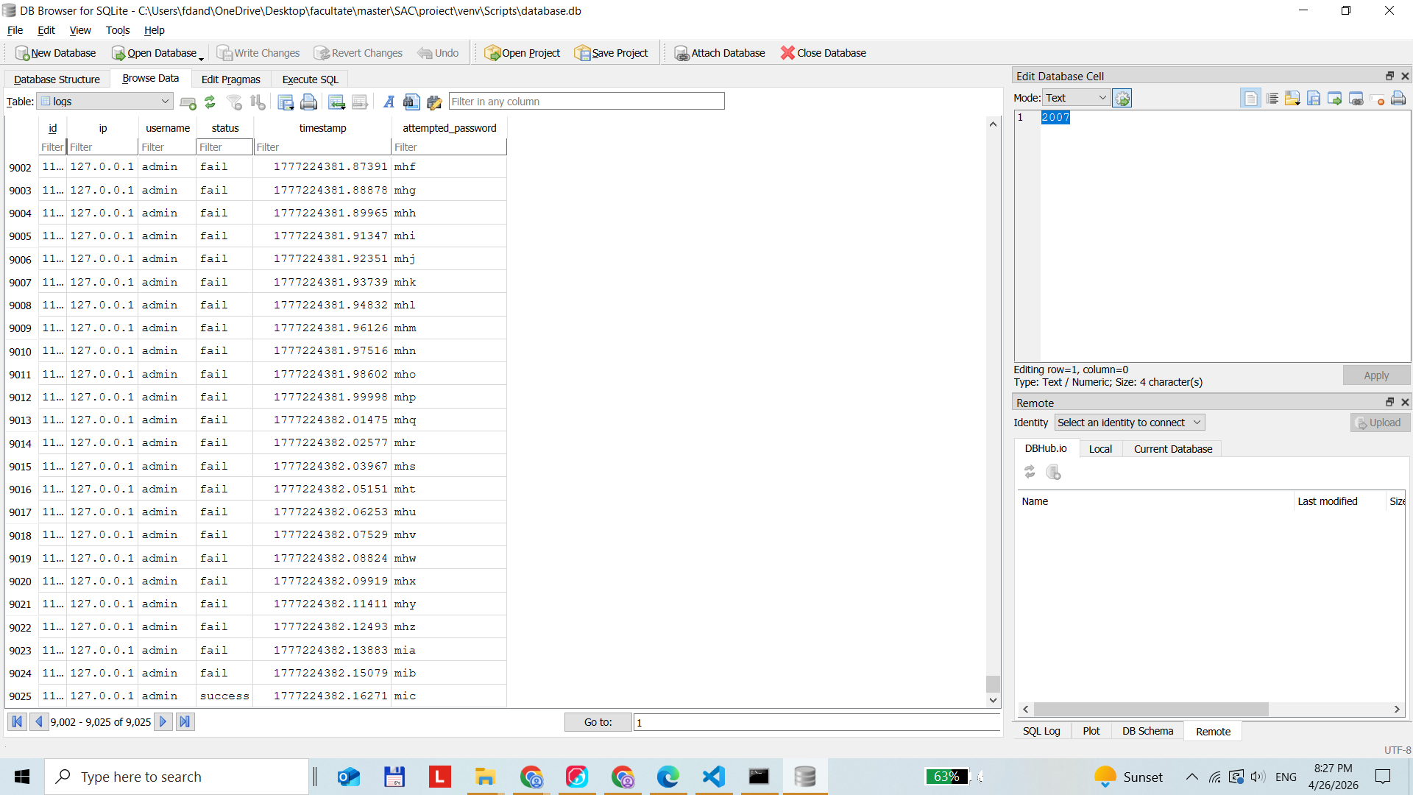
Fiecare încercare este salvată în tabela de log-uri care conține adresa IP, numele de utilizator a contului atacat, rezultatul încercării (succes/fail), momentul de timp a încercării și parola încercată (prezentă în proiect pentru demo).
Fără un mecanism de apărare parola ar fi identificată din 9025 de încercări, iar utilizând informația din log-uri se poate stabili că parola ar fi ghicită în 124.87 de secunde.

Contul andrei are parola “daniel1”. Ca și listă de parole compromise s-a utilizat rockyou.txt care în original conține peste 14 milioane de parole. Pentru simulare s-au utilizat doar primele 1000 de parole din lista originală.
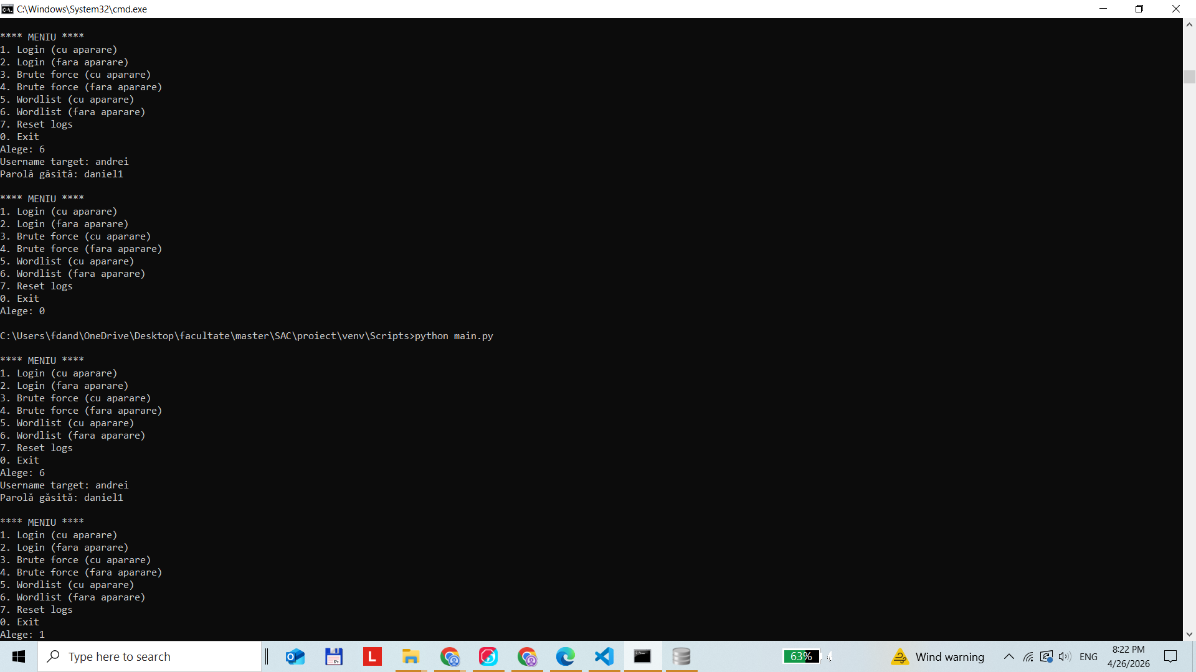

Rezultat – parola a fost identificată în 995 de încercări, durata de timp = 11.82 secunde.
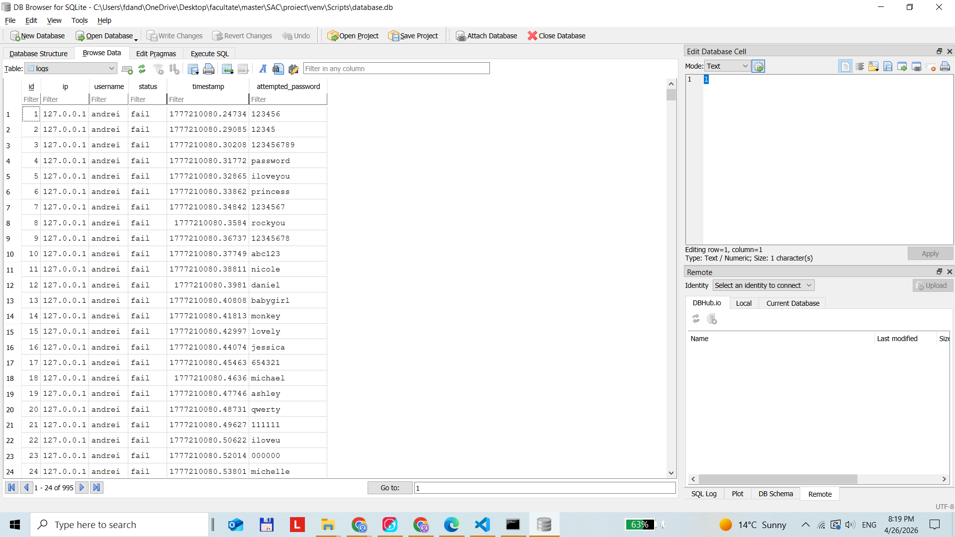

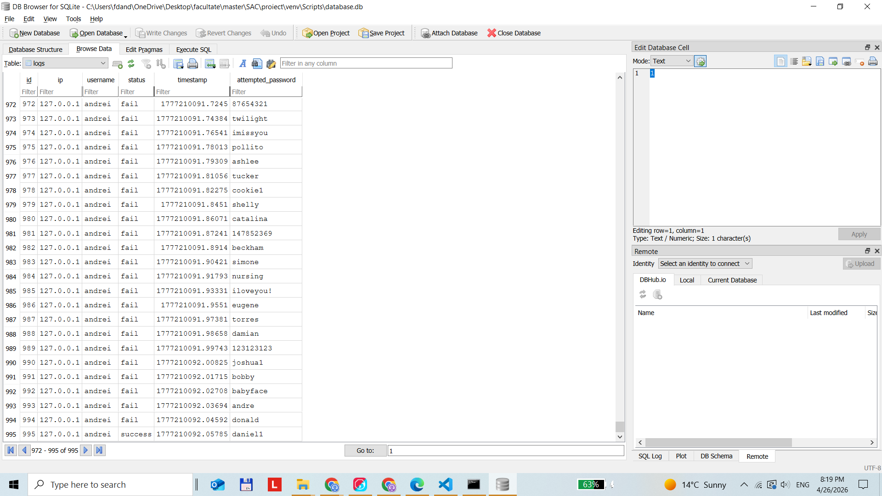

Mecanismul de apărare adaptivă verifică tentativele de autentificare. Dacă se repetă autentificări eșuate într-o perioadă de 10 minute
- Primele 5 încercări nu se aplică metode de apărare
- Următoarele 5 încercări se aplică delay (pentru simulare am setat 2 secunde delay)
- După fiecare încercare se cere inserarea unui text CAPTCHA
- După 15 încercări nereușite adresa IP este blocată pentru o oră
Mecanismul citește log-urile și se resetează dacă a fost efectuată o autentificare cu succes.
Valorile de delay, perioada de timp în care se repetă încercările, numărul de încercări până la delay/captcha/blocare pot fi modificate în config.py. Valorile sunt alese pentru a asigura o experiență decentă pentru utilizatorii legitimi și pentru a minimiza eficiența algoritmilor de identificare a parolei prin forță brută.

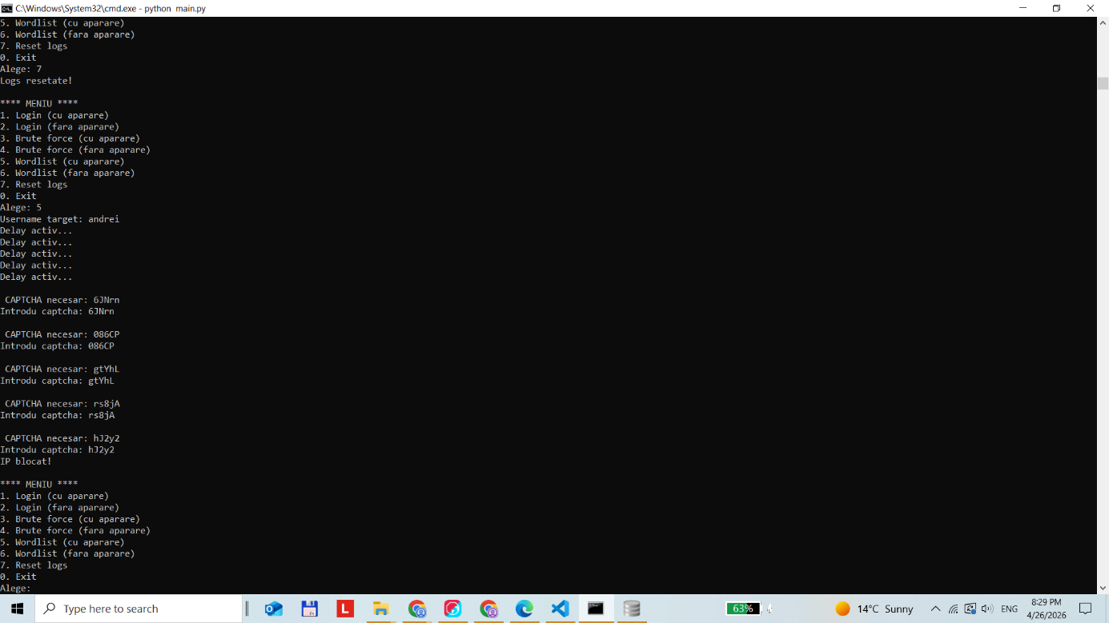
În terminal se pot observa 5 delay-uri, 5 captcha introduse corect și ca rezultat IP blocat. La alegerea oricărei din variantele (cu aparare) va fi afișat IP blocat până când nu va trece o oră sau până nu va fi selectată opțiunea 7 – Ștergere de log-uri (prezentă pentru testare).
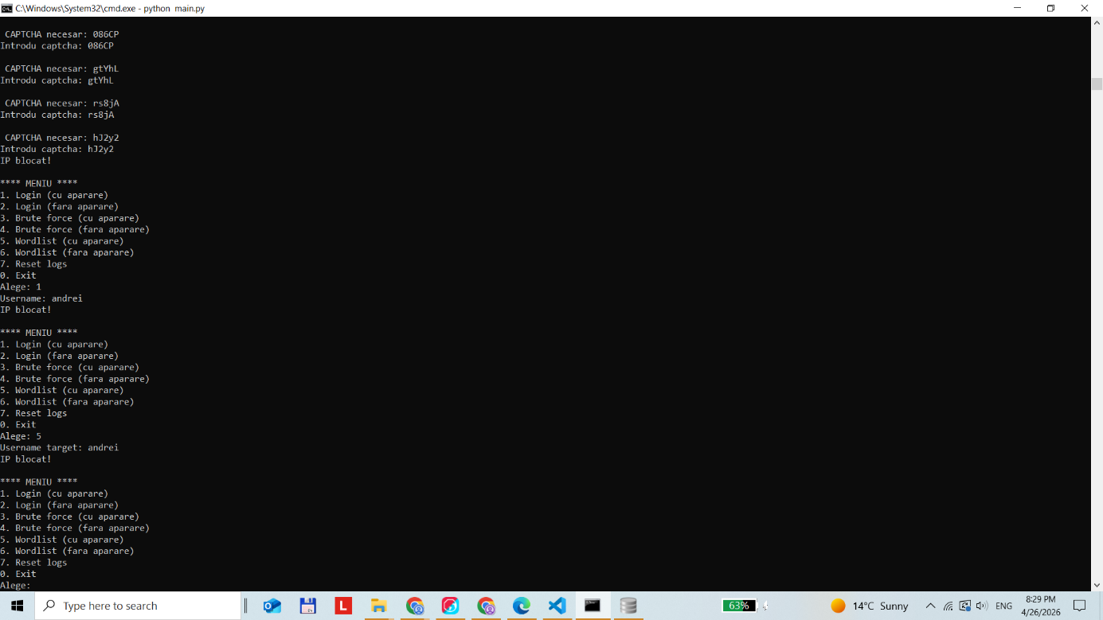

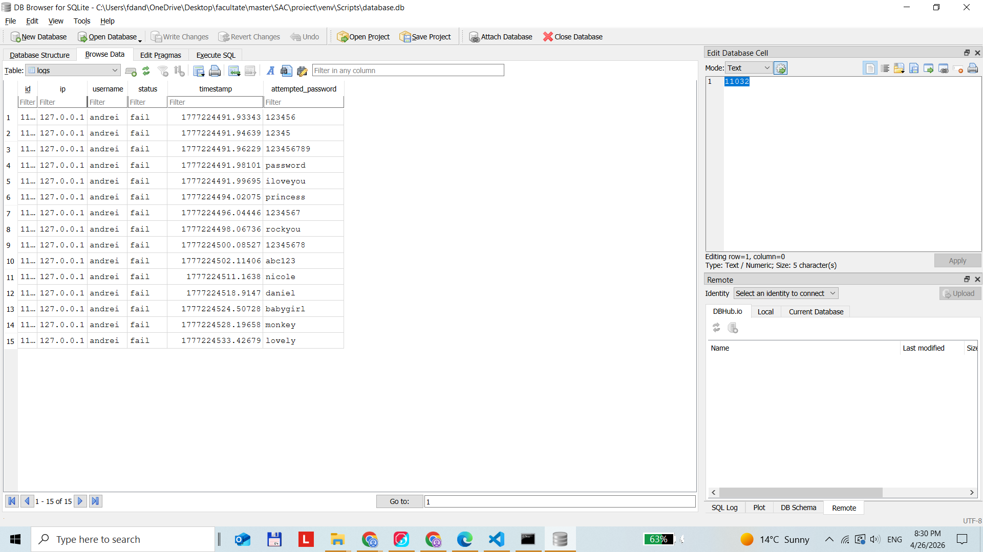
În tabela de log-uri se pot observa 15 tentative eșuate de a se autentifica.
Primele 5 log-uri arată că timpul mediu de verificare a unei parole este de ~ 0.1 secunde. Următoarele 5 log-uri au fost introduse în tabel după ~ 2 secunde din cauza delay-ului introdus de mecanismul de apărare. Mecanismul de CAPTCHA adaugă timp cu valoare variabilă și în dependență de agilitatea atacatorului poate cere 2 sau mai multe secunde, dar cel mai important necesită implicarea directă a omului. CAPTCHA nu este cea mai plăcută metodă pentru utilizatorii legitimi, dar este una acceptabilă pentru că nu necesită mult timp pentru completare. Pe de altă parte, pentru atacator CAPTCA transformă algoritmul automatizat într-un proces care necesită implicare directă, deci timp real al unei persoane. Blocarea pachetelor de la adresa IP mărește timpul total cu durata prestabilită.
Astfel în situațiile cu conturile andrei și admin mecanismul de apărare face procesul de spargere a parolelor să dureze considerabil mai mult. Dacă se aplică același algoritm pentru contul cu username andrei, durata totală ar fi (995/15) ore + (995/15) * 40 secunde => 66 ore și 45 de minute vs 11.82 secunde ceea ce este un rezultat de 20329.9 de ori mai lent decât în situația când nu se aplică mecanisme de apărare.

A fost implementat și mecanismul de geoblocking care restricționează adresele IP din anumite țări.
